Отчет по лабораторной работе №3

*Цель:*

Применить обработку спектра Фурье для уничтожения полос (периодического шума) на снимках с электронной микроскопии

Выполнить с использованием фильтра подавления шума (фильтра Гаусса), прямого и обратного преобразования Фурье, а также фильтра Notch

*Теория:*

«Преобразование Фурье рассматривает как исходный сигнал, так и соответствующий спектр как комплексные функции. Переход от функции g(x) к ее спектру Фурье G(𝜔) называется преобразованием Фурье (F). И наоборот, исходная функция g(x) может быть полностью восстановлена по ее спектру Фурье G(𝜔) с помощью обратного преобразования Фурье (F −1 ).

Можно констатировать, что свертка в пространственной области равна фильтрации в частотной области и наоборот."

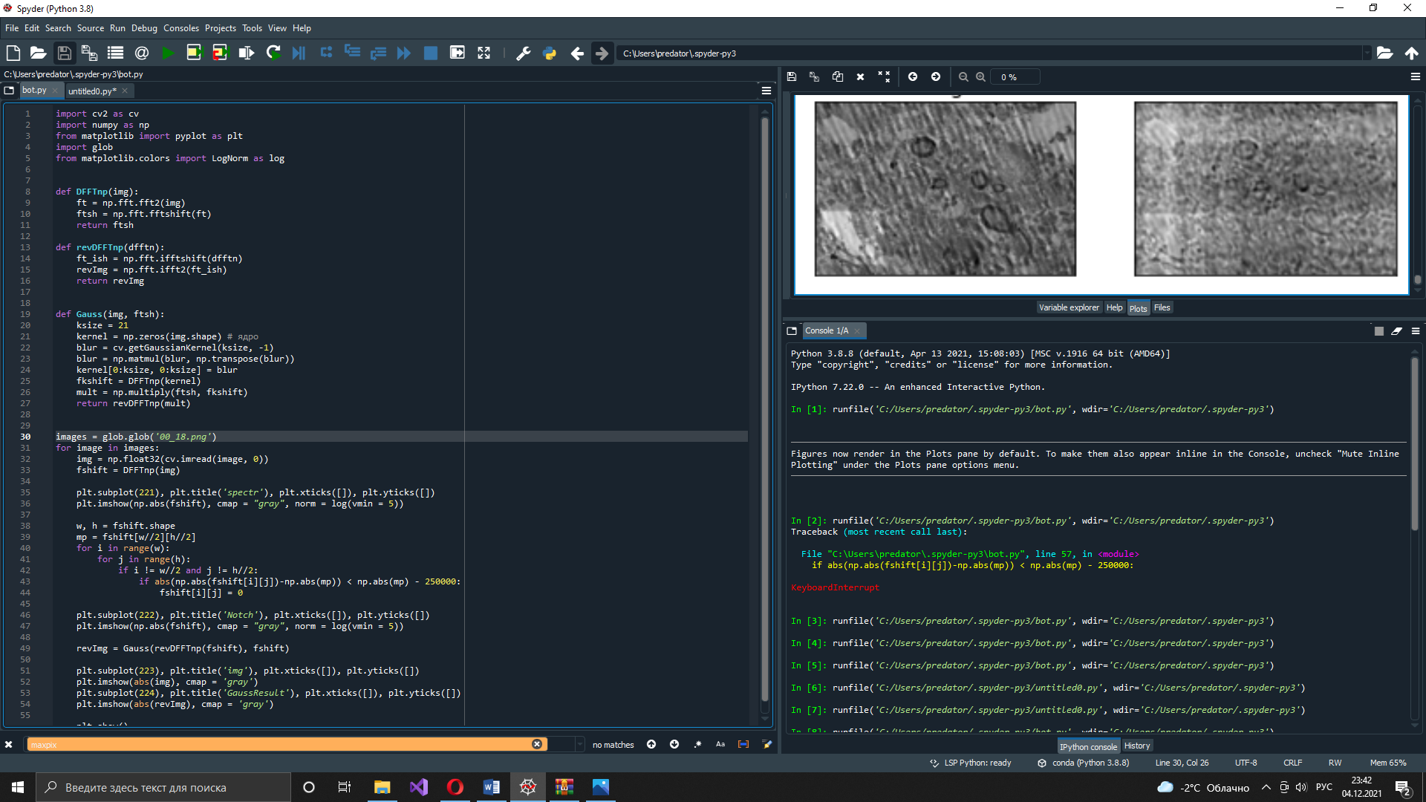

*Шаги в фильтрации:*

* Берём дискретное преобразование Фурье изображения
* Затем центрируем дискретное преобразование Фурье, так как мы приводим дискретное преобразование Фурье в центр от углов
* Применяем фильтрацию(умножаем преобразование Фурье на функцию фильтра).
* Смещаем ДПФ от центра к углам

*Экспериментальная часть:*

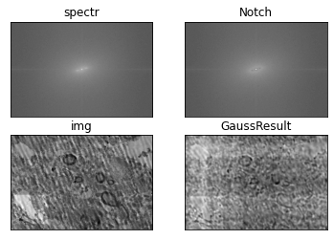

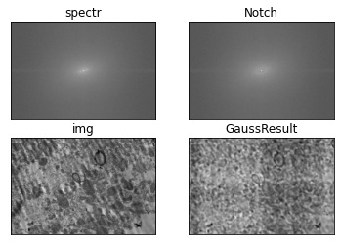

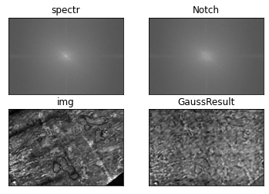

*Выводы:*

В принципе всё получилось, но есть куда стремиться, ибо подходит не идеально для всех изображений.

Стоит детальнее изучить математическую основу метода для улучшения результатов.